УДК 004.418

**ОБЗОР ПРОГРАММНЫХ РЕШЕНИЙ ДЛЯ ЦИФРОВИЗАЦИИ ВЕДЕНИЯ ЖУРНАЛА В ВЫСШИХ УЧЕБНЫХ ЗАВЕДЕНИЯХ**

**Василения И.В.**

**Научный руководитель к.т.н, доцент Ужаринский А.Ю.**

*Орловский государственный университет им. И.С. Тургенева, г. Орел*

**Аннотация.** В статье представлен обзор современных программных решений для цифровизации процесса ведения учебного журнала в высших учебных заведениях. Проанализированы три принципиально разных подхода к автоматизации: универсальные коммерческие платформы, модульные расширения для систем дистанционного обучения и собственные разработки вузов.

**Ключевые слова:** цифровизация образования, электронный журнал, учет успеваемости.

Развитие информационных технологий с каждым днем все больше влияет на повседневную жизнь людей. Возможности к автоматизации и аналитике данных упрощают множество сфер человеческой жизни. Образовательная сфера не стала исключением.

Данная тенденция в организации учебного процесса стимулирует студентов активнее применять различные инструменты, доступные в информационной среде. Для профессорско-преподавательского состава учебного заведения развитие информационных технологий представляет собой способ ускорить и упростить многие образовательные процедуры, а также открывает возможности по сбору и аналитике больших массивов данных.

В данной статье приводится обзор программных решений, позволяющих осуществить цифровизацию образовательных процессов в высших учебных заведениях. В частности, рассматривается функционал, связанный с учетом посещаемости и сдачи лабораторных и практических работ студентами.

Одним из наиболее перспективных инструментов в данной сфере является программный продукт «1С:Электронный журнал колледжа», разработанный на базе платформы «1С:Предприятие 8.3» [1]. Данное решение представляет собой комплексное средство для организации работы преподавателей и администрации в едином информационном пространстве.

Платформа предоставляет пробную версию на заполненной базе данных. Доступ к ней можно получить на сайте производителя. Платформа позволяет вести расписание, учет посещаемости, планировать нагрузку преподавателей. Также платформа предоставляет инструменты для сбора статистики и её аналитики.

Платформа распределяет пользователей по ролям (администратор, преподаватель, студент, куратор). Роль определяет, какой функционал будет доступен пользователю. Доступом к наибольшему функционалу обладают пользователи с ролью «Администратор». Перечень доступных им разделов представлен на рисунке 1.

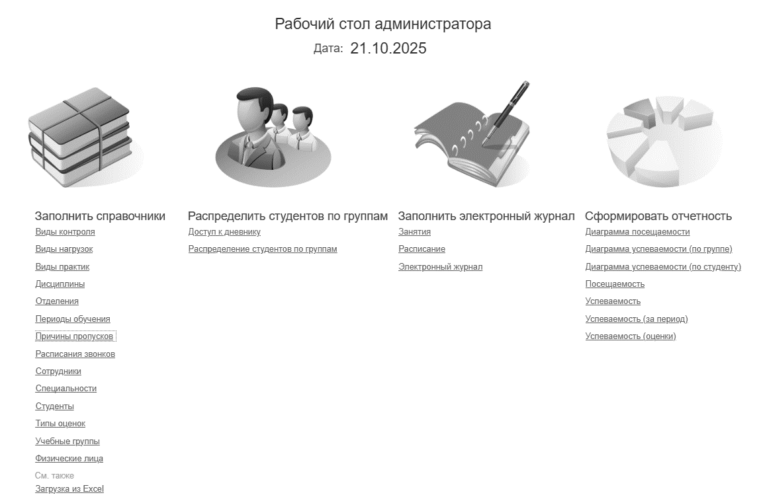

Рисунок 1 – Главная страница Администратора в «1С: Электронный журнал колледжа»

Пользователи с ролью «Преподаватель» работают главным образом с разделом «Электронный журнал», в котором отмечают посещаемость студентов и сдачу ими работ. Его вид представлен на рисунке 2. В качестве отметки можно поставить любой текст, однако сохранится оценка только в том случае, если представляет из себя число в диапазоне от 1 до 5.

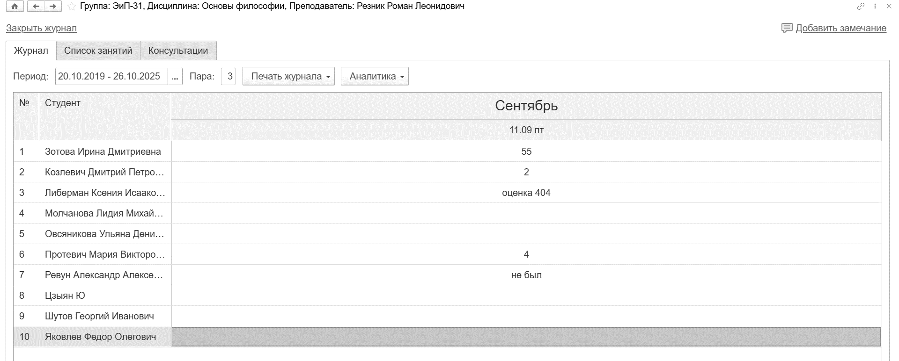

Рисунок 2 – Вид раздела «Электронный журнал»

Для интеграции платформы с информационной средой учебного заведения есть возможность экспорта из внешней базы данных, как средствами платформы, через механизм «Внешние источники данных», так и через промежуточные CSV файлы. Платформа распространяется на платной основе, ее цена составляет от 45 600 рублей.

Другим вариантом является платформа «Moodle». «Free Dean's Office» (Электронный деканат) – это модуль для среды дистанционного обучения «Moodle», который добавляет возможность управления процессом обучения, типичным для российских школ, колледжей и ВУЗов [2].

В данном случае используется решительно другой подход к решению задач автоматизации учебного процесса. В отличии от создания закрытой монолитной системы, как в «1С», этот проект является модулем для широко распространенной и бесплатной системы обучения «Moodle». Этот модуль расширяет функционал более крупной, зачастую уже внедренной системы. Это снижает порог входа для пользователей, которые уже знакомы с «Moodle».

Также меняется финансовая модель внедрения по сравнению с прошлым вариантом. Бесплатность системы снижает порог входа для образовательных учреждений с ограниченным бюджетом.

Модуль «Free Dean`s Office», как и расширяемая им система, распространяется бесплатно, скачать и использовать его может любой желающий, однако тестовая база данных не предоставляется. Исходя из этого, посмотреть на работу системы с реальными данными является крайне затруднительной задачей, и в обзоре на систему приходится основываться на описании модуля разработчиками.

Администратор учебного заведения или деканата предварительно формирует в модуле академическую структуру: создает учебные планы, закрепляет за ними дисциплины, формирует группы студентов и назначает преподавателей. Именно на этом уровне устанавливаются формальные рамки для последующего ведения журнала.

Преподаватель, в свою очередь, осуществляет оперативную работу в своих курсах Moodle. Он создает элементы курса — задания, тесты, лекции — и выставляет за них оценки. Важно отметить, что на этом этапе преподаватель пользуется стандартным, привычным для любого пользователя Moodle инструментарием журнала оценок, который привязан к его конкретному курсу.

Далее вступает в силу функционал «Электронного деканата». Модуль автоматически агрегирует оценки, проставленные в разрозненных курсах, и связывает их с соответствующими дисциплинами в учебном плане и конкретными студентами из групп. В результате формируется единая, консолидированная ведомость успеваемости. Таким образом, куратор или сотрудник деканата получает возможность видеть не изолированные результаты по каждому курсу, а целостную картину по всей группе или потоку. В его распоряжении оказывается инструмент для мониторинга средней успеваемости, отслеживания задолженностей и формирования официальной отчетности, требуемой внутренними стандартами вуза.

Помимо распространяемых на платной и бесплатной основе программных продуктов существуют системы, разработанные специально для конкретного учебного заведения. Одной из таких можно назвать подсистему сайта ОГУ им. И.С. Тургенева «Контроль и учет посещаемости и работы студентов на занятиях». Подобные системы имеют ряд преимуществ по сравнению с рассмотренными ранее. Помимо интеграции с информационной средой, такая система может учитывать пожелания пользователей и особенности каждого отдельного учебного заведения. Например, в случае с описываемой подсистемой, для улучшения опыта использования преподавателями университета, был введен раздел сайта специально для контроля посещаемости на текущий момент времени. Это значит, что преподавателю не нужно выбирать какое занятие он ведет в данный момент и у какой группы, эти данные берутся из расписания в информационной среде университета. При открытии этого раздела, преподаватель сразу видит сформированный список группы на текущее занятие. Внешний вид клиентской части данного раздела сайта можно видеть на рисунке 3.

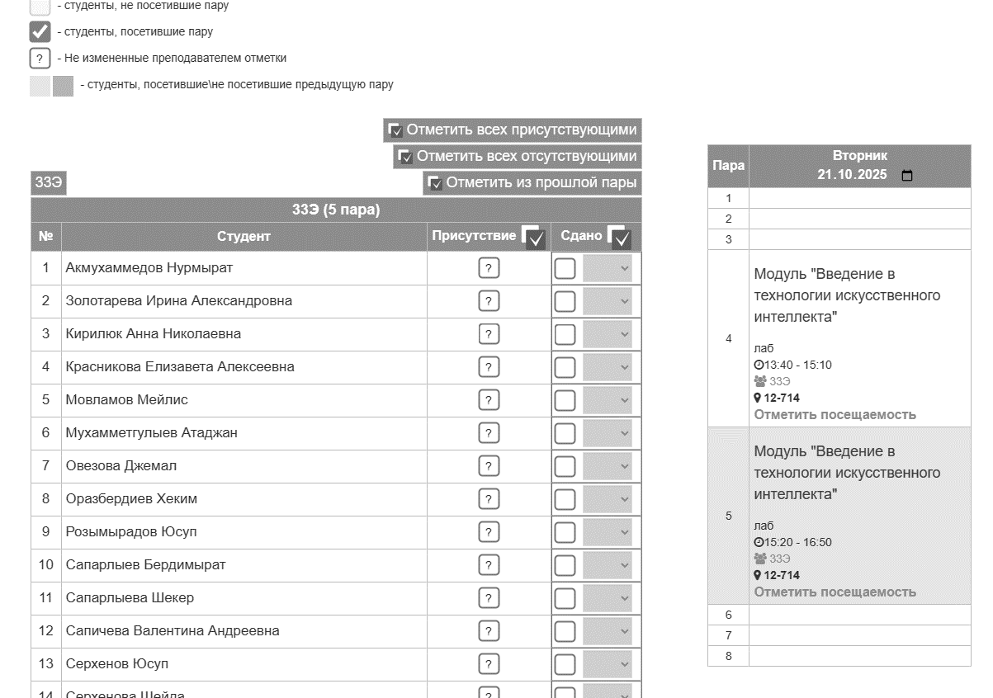

Рисунок 3 – подсистема сайта ОГУ им. И.С. Тургенева

Также преподаватель может получить данные об успеваемости и посещаемости всей группы за текущий и прошлый семестр по своим дисциплинам.

Появление подобной системы обусловлено множеством факторов, таких как наличие информационной среды университета, активно пользующийся цифровыми решениями профессорско-преподавательский состав, большое количество студентов, обучаемых на направлениях связанных с разработкой подобных систем и т.д. Подобная система разрабатывается специально под нужды конкретного учреждения, и соответственно нуждается в постоянной поддержке. Далеко не для всех учебных заведений разработка собственного цифрового решения будет оптимальным вариантом.

Таким образом, выбор оптимального решения для цифровизации ведения журнала представляет собой взвешенный компромисс между стоимостью, гибкостью, функциональной полнотой и ресурсами на внедрение и поддержку. Наличие этих альтернатив позволяет вузам различного масштаба и уровня технической оснащенности найти наиболее подходящий инструмент для перехода к современным цифровым образовательным технологиям.

# Список использованных источников

1. Отраслевые и специализированные решения 1С:Предприятие [Электронный ресурс] // 1C:Решения. URL: https://solutions.1c.ru/ (дата обращения: 21.10.2023).
2. Электронный деканат (Free Dean's Office) [Электронный ресурс] // Dean's Office. URL: https://www.deansoffice.ru/ (дата обращения: 21.10.2023).